实验六 用户数据报协议（UDP）
实验目的
1. 掌握UDP协议的报文格式
2. 掌握UDP协议校验和的计算方法
3. 理解UDP协议的优缺点
4. 理解协议栈对UDP协议的处理方法
5. 理解UDP上层接口应满足的条件
实验步骤 (网络拓扑结构一)
练习：UDP单播通信
本练习将主机A、B、C、D、E、F作为一组进行实验。
1. 主机B、C、D、E、F上启动“实验平台工具栏中的UDP工具”，作为服务器端，监听端口设置为2483，“创建”成功。
2. 主机C、E上启动协议分析器开始捕获数据，并设置过滤条件（提取UDP协议）。
3. 主机A上启动“实验平台工具栏中的UDP工具”，作为客户端，以主机C的IP为目的IP地址，以2483为端口，填写数据并发送。
4. 查看主机B、C、D、E、F上的“UDP工具”接收的信息。
● 哪台主机上的“UDP工具”能够接收到主机A发送的UDP报文？
仅C收到了主机A发送的UDP报文。

5. 查看主机C协议分析器上的UDP报文，并回答以下问题：
● UDP是基于连接的协议吗？阐述此特性的优缺点。
不是。不基于连接的优点是传输效率高、延迟小，缺点是使用UDP无法发送持续的数据流，只能单独地发送报文

● UDP报文交互中含有确认报文吗？阐述此特性的优缺点。
不包含。不包含确认报文的优点是传输效率较高，缺点是无法保证可靠通信，也没有拥塞控制

6. 主机A上使用协议编辑器向主机E发送UDP报文，其中：
目的MAC地址：E的MAC地址
目的IP地址：主机E的IP地址
目的端口：2483
校验和：0
发送此报文，并回答以下问题：
● 主机E上的UDP通信程序是否接收到此数据包？UDP是否可以使用0作为校验和进行通信？
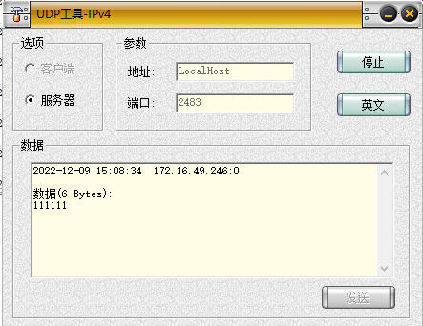
主机E收到了此数据包。UDP可以使用0作为校验和进行通信。

7. 主机B、C、D、E、F关闭服务端，主机A关闭客户端。

